 | Είδος | Σχήμα | Βάση | Εμβαδόν Παράπλευρης |  | Εμβαδόν ολικό | Όγκος
 |  |  |  | Επ=Πβ.υ |  | Εολ=Εκ+2Εβ | V=Εβ.υ
ΠΡΙΣΜΑ | Τετραγωνικό  Πρίσμα | υ | Τετράγωνο  α  Εβ=α² Πβ=4α | Επ= |  | Εολ= | V=
ΠΡΙΣΜΑ | Τριγωνικό  Πρίσμα | υ | Τρίγωνο  $$Εβ=\frac{β∙h}{2}$$ | Επ= |  | Εολ= | V=
ΠΡΙΣΜΑ | Ορθογώνιο  Παραλληλεπίπεδο | υ | Ορθογώνιο  α  β  Εβ=α.β Πβ=2(α+β) | Επ= |  | Εολ= | V=
 | Κύλινδρος | υ | Κύκλος  R  Εβ=πR² Γ=2πR | Επ= |  | Εολ= | V=
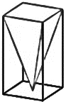
Πυραμίδα Κώνος
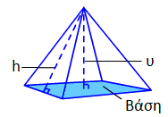 |  | $$Επ=\frac{Πβ∙h}{2}$$  Εολ=Εβ+Εκ=  ………+…….. | $$Vπυρ.=\frac{1}{3}Vπαρ.$$  Vπυρ.=______  3 |  | 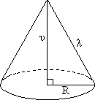 | Εκ=πRλ  Εολ=Εβ+Εκ=  ……+…….. | 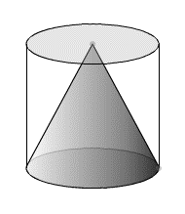  $$Vκων.=\frac{1}{3}Vκυλ$$  Vκων.=______  3
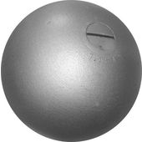
Σφαίρα
$Ε=4πR^{2}$ $V=\frac{4}{3}{πR}^{3}$

 | Ε Μ Β Α Δ Ο Ν | Ο Γ Κ Ο Σ
ΚΥΛΙΝΔΡΟΣ | Εμβαδόν  Κυρτής Επιφάνειας  Ε = 2πρ ⋅υ  ρ = ακτίνα βάσης  υ = ύψος κυλίνδρου  Ολικό Εμβαδόν  Εολ = 2πρ ⋅υ + 2⋅πρ2 | V = πρ2 ⋅υ  ρ = ακτίνα βάσης  υ = ύψος κυλίνδρου
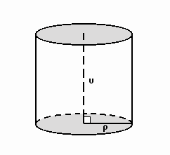 |  | V = πρ2 ⋅υ  ρ = ακτίνα βάσης  υ = ύψος κυλίνδρου
ΠΥΡΑΜΙΔΑ | Εμβαδόν Παράπλευρης Επιφάνειας Κανονικής Πυραμίδας  $$Επ=\frac{Πβ∙h}{2}$$  Πβ = Περίμετρος βάσης  h = ύψος παράπλευρης έδρας  Ολικό Εμβαδόν  $$Επ=\frac{Πβ∙h}{2}+Εβ$$ | $$V=\frac{Eβ∙υ}{2}$$  Εβ = Εμβαδόν βάσης  υ = ύψος πυραμίδας
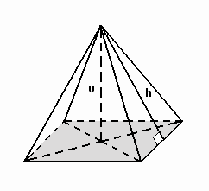 |  | $$V=\frac{Eβ∙υ}{2}$$  Εβ = Εμβαδόν βάσης  υ = ύψος πυραμίδας

ΚΩΝΟΣ | Εμβαδόν  Κυρτής Επιφάνειας  Εκ=πρλ  ρ = ακτίνα βάσης  λ = μήκος γενέτειρας  Ολικό Εμβαδόν  Εολ = πρ⋅λ + πρ2 | $$V=\frac{πρ^{2}∙υ}{3}$$  ρ = ακτίνα βάσης  υ = ύψος κώνου
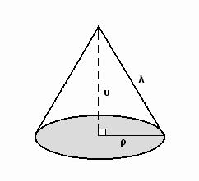 |  | $$V=\frac{πρ^{2}∙υ}{3}$$  ρ = ακτίνα βάσης  υ = ύψος κώνου

Για το Πρίσμα:
$Επ=Πβ∙υ$
$$Εολ=Επ+2Εβ$$
$$V=Εβ∙υ$$

